**1-)** soru1() metodu çağrımıyla ekrana ne basılır?

**A-)** null **B-)** hp **C-)** true **D-)** false **E-)** Hiçbiri

**2-)** soru2() metodu çağrımıyla ekrana ne basılır?

**A-)** dell **B-)** hp **C-)** Hiçbiri **D-)** true **E-)** false

**3-)** soru3() metodu çağrımıyla ekrana ne basılır?

**A-)** samsung **B-)** 1 **C-)** hp **D-)** false **E-)** true

**4-)** int a=2; int c; olmak üzere c=a++; işleminin sonucunda a ve c değeri ne olur?

**A-)** a 2, c 2 **B-)** a 3, c 4 **C-)** a 3, c null **D-)** a 3, c 2 **E-)** a 2, c 3

**5-)** Aşağıdaki soruda verilen kod ekrana ne basar?

**A-)** 0 **B-)** 1 **C-)** 2 **D-)** 10 **E-)** Hiçbiri

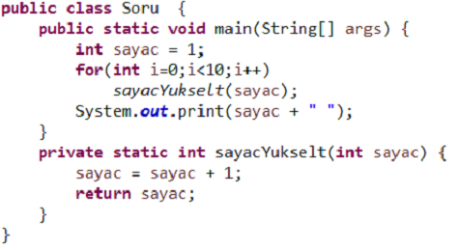

1C,2D,3B,4D,5B. 5E diyenlere yarım puan.